KURSPLAN
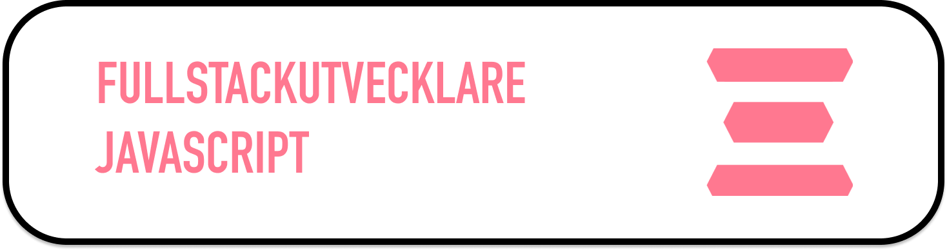

Kursbenämning:
Frontendutveckling
Kurspoäng:  40 YHp (8 veckor) | Undervisningsspråk:  Svenska
Utbildningsnummer- och omgång:  [ny MYH-ansökan — fastställs vid beviljande] | Kursplan fastställd:  [ÅÅÅÅ-MM-DD]

KURSENS HUVUDSAKLIGA INNEHÅLL
Kursen behandlar grundläggande webbteknik och webbutveckling med fokus på HTML, CSS och moderna JavaScript-standarder (ES2024+), samt versionshantering av kod med Git. Kursen ger förståelse för webbens uppbyggnad och HTTP-kommunikation (request/response), semantisk och tillgänglig HTML, modern CSS med responsiv design samt JavaScript för interaktiv funktionalitet och DOM-manipulation.
De studerande arbetar med browser-API:er, hämtar och hanterar data från externa API:er med Fetch och JSON, lagrar data lokalt i webbläsaren med localStorage samt följer grundläggande säkerhetspraxis i klient-kod.
Principer inom UX/UI, användbarhet och tillgänglighet (a11y/WCAG) behandlas som en yrkesmässig baslinje, och studenten övar på att ta fram mockups och wireframes som underlag för utveckling samt implementera webbgränssnitt utifrån designskisser.
Genomgående används AI-verktyg för att effektivisera utvecklingsarbetet där det är möjligt, med ett kritiskt förhållningssätt till genererat innehåll.

KURSMÅL
Vid avslutad kurs med godkända resultat, kan den studerande:

KUNSKAPER:
- Redogöra för principer inom UX/UI, användbarhet och tillgänglighet
- Redogöra för HTML som semantisk struktur för webbsidor
- Redogöra för modern CSS (box model, Grid, Flexbox) samt responsiv design
- Redogöra för moderna JavaScript-standarder (ES2024+) — variabler, datatyper, kontrollflöde, funktioner, scope, arbete med arrayer och objekt, samt språkfeatures som spread/rest, destructuring och modulsystem
- Redogöra för DOM:en, händelsehantering och hur webbsidor manipuleras dynamiskt
- Redogöra för browser-API:er för datahämtning och lagring (Fetch, localStorage) samt dataformatet JSON
- Redogöra för HTTP-protokollet och request/response i webbkommunikation

FÄRDIGHETER:
- Ta fram mockups och wireframes för webbgränssnitt
- Utveckla responsiva och tillgängliga webbsidor med semantisk HTML och modern CSS
- Genomföra utveckling av webbgränssnitt utifrån en given designskiss
- Utveckla funktionalitet med JavaScript enligt moderna standarder (ES2024+)

KOMPETENSER:
- Självständigt driva och utveckla en responsiv, tillgänglig webbplats med HTML, CSS och JavaScript
- Självständigt driva grundläggande versionshantering av kod genom exempelvis Git

FORMER FÖR KUNSKAPSKONTROLL
Den studerande bedöms utifrån följande obligatoriska examinationsmoment:

- Individuella inlämningar av kursmål 1–7
- Projektarbete med muntlig presentation av kursmål 8–13

PRINCIPER FÖR BETYGSSÄTTNING
Betyg sätts i form av icke godkänt (IG), godkänt (G) eller väl godkänt (VG)

Icke godkänt (IG): Samtliga kursmål är inte uppfyllda

Godkänt (G): Samtliga kursmål är uppfyllda

Väl godkänt (VG): Den studerande har genomfört kursen och uppnått godkänt i alla kursmål.
Dessutom kan den studerande med stor säkerhet och skicklighet:
  - Självständigt driva och utveckla en responsiv, tillgänglig webbplats med HTML, CSS och JavaScript (kursmål 12)

KOMPLETTERING
För varje examinationsmoment har den studerande rätt att delta på en ordinarie examination och en (1) omexamination. Utbildare avgör i vilka fall omexamination kan ske i form av komplettering.
Tid och form för omexamination alternativt komplettering fastställs av utbildningsanordnaren och utbildare som sedan förmedlar detta till den studerande.

